ACTIVIDAD 3
Práctica de sistemas de almacenamiento
Módulo Profesional 05 · Big Data Aplicada
Especialidad en Inteligencia Artificial y Big Data
Curso 2026-2027
Alumno/a | Pau Mas i Rovira
Fecha | 13/10/2026
Entorno | Synology DSM 7.1 sobre Oracle VirtualBox
Objetivo: montar un NAS virtual con DSM, configurar un RAID 1, gestionar usuarios y permisos y dejar preparada una copia de seguridad.

1. Objetivo y planteamiento
En esta práctica he montado un NAS virtual con Synology DSM dentro de VirtualBox. La idea era tener una copia local de los datos, además de la nube, y dejar configurados un RAID 1, usuarios con distintos permisos, una carpeta compartida y una tarea de copia de seguridad.

2. Preparación de la máquina virtual
Parámetro | Configuración
Sistema invitado | Linux · Other Linux (64-bit)
Memoria | 6000 MB
Loader | ARPL 1.1-beta2a
Modelo / build | DVA1622 · 42962
Red | Adaptador puente · Intel Wi-Fi 6 AX201
NIC virtual | Intel PRO/1000 MT Desktop (82540EM)
MAC DSM | 00:11:32:2C:A7:85
Discos de datos | 2 × 30 GB para RAID 1
Para que el NAS virtual se pudiera ver desde mi equipo y desde el resto de la red, dejé la tarjeta de la máquina virtual en modo puente.
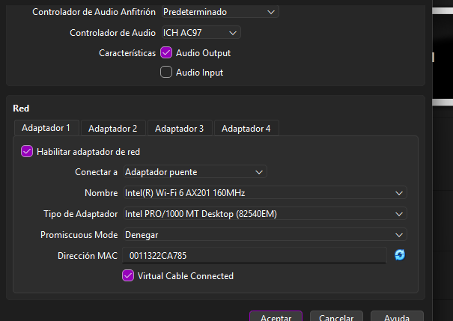
Figura 1. Configuración de red de la máquina virtual en modo puente.

3. Loader ARPL e instalación de DSM
Para arrancar DSM utilicé ARPL. Lo configuré con el modelo DVA1622 y la build 42962 y, una vez ajustados esos datos, construí el loader y arranqué DSM.
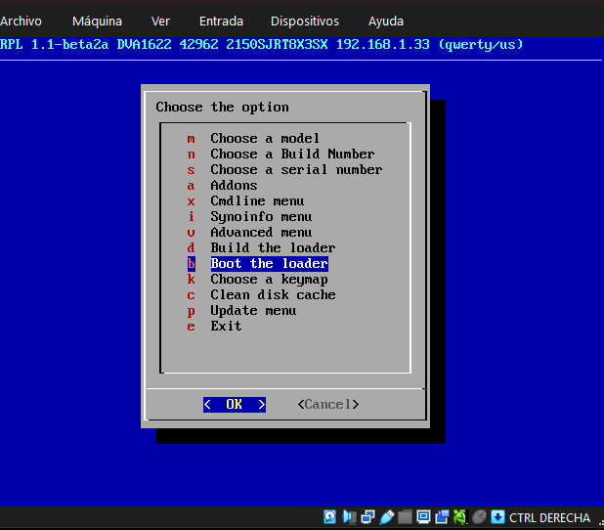
Figura 2. ARPL configurado para el modelo y build utilizados en la práctica.
La instalación de DSM la hice de forma manual usando el archivo DSM_DVA1622_42962.pat proporcionado para la práctica.
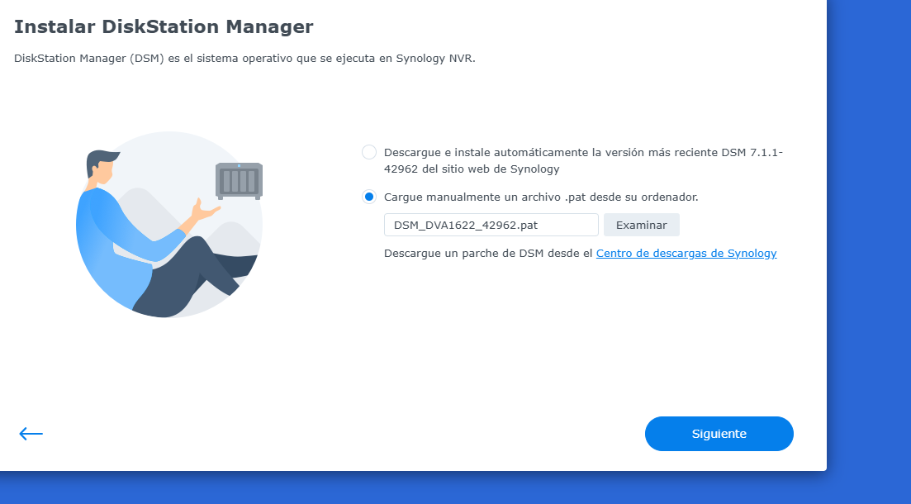
Figura 3. Instalación manual del archivo .pat de DSM.

4. Primer acceso y configuración inicial
Después de instalar y reiniciar, ya pude entrar a DSM 7.1 desde el navegador. La IP que acabé utilizando fue 192.168.1.37 y durante la configuración inicial creé el usuario administrador admin_user.
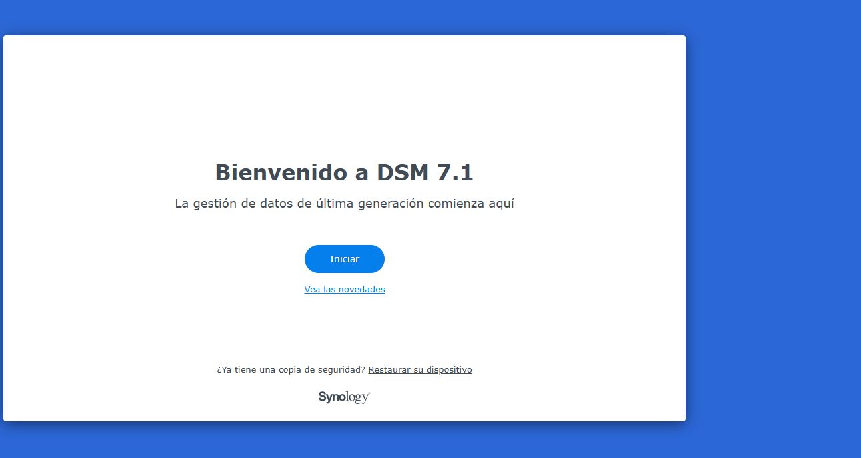
Figura 4. Pantalla de bienvenida de DSM 7.1.

5. Configuración del RAID 1
Después añadí dos discos virtuales de 30 GB y creé el grupo RAID1_Datos en RAID 1. Para el volumen elegí Btrfs.
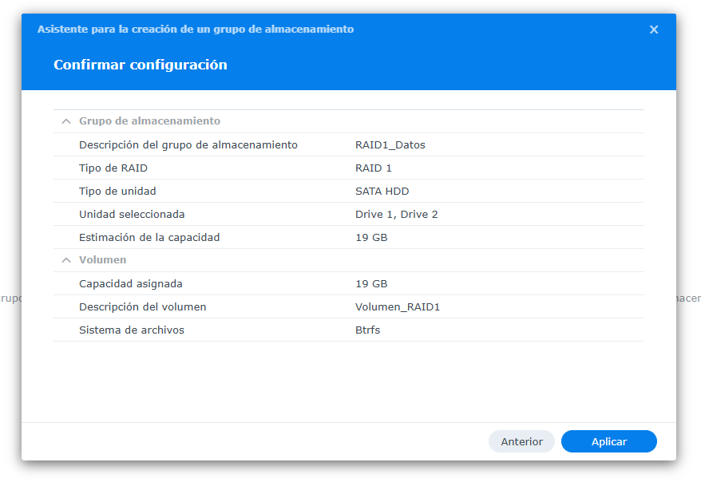
Figura 5. Resumen de creación del grupo RAID 1 y del volumen.
Una vez terminado el proceso, los dos discos aparecían en estado Normal y el volumen Volumen_RAID1 quedó en buen estado.
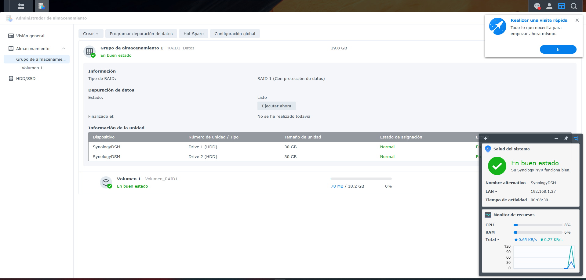
Figura 6. Estado final del RAID 1 y de sus dos unidades.

6. Usuarios y grupos
También creé los usuarios admin_user y readonly_user y los grupos Admins y ReadOnly. Así pude separar de forma sencilla quién puede modificar datos y quién solo puede consultarlos.
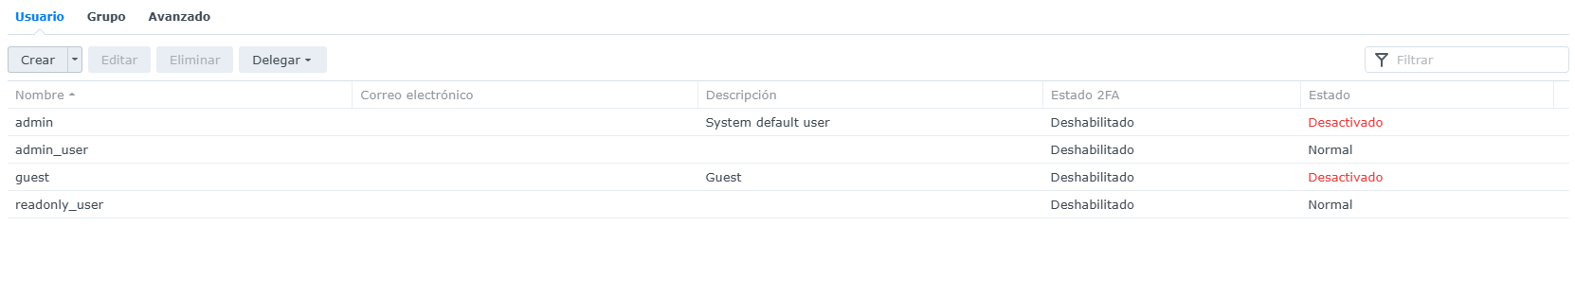
Figura 7. Usuarios creados.
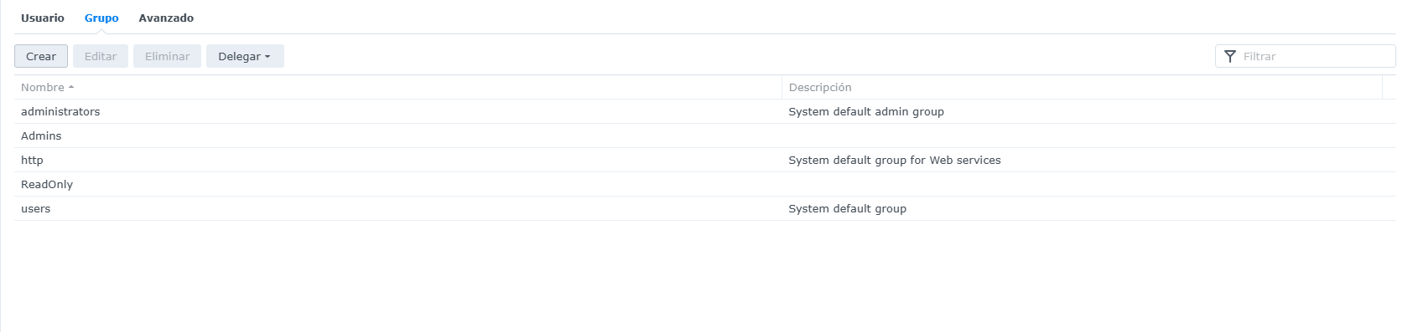
Figura 8. Grupos Admins y ReadOnly.

7. Carpeta compartida y permisos
Para compartir los datos creé la carpeta Datos_Empresa dentro del volumen RAID 1. Al grupo Admins le di Lectura/Escritura y al grupo ReadOnly únicamente Solo lectura.
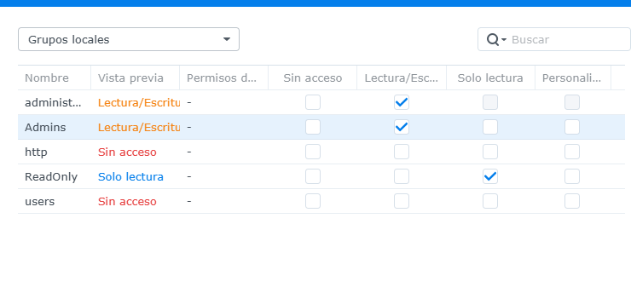
Figura 9. Permisos de los grupos sobre Datos_Empresa.

8. Copia de seguridad con Hyper Backup
Por último instalé Hyper Backup. Para hacer la prueba creé la carpeta Backups como destino local y seleccioné Datos_Empresa como carpeta de origen.
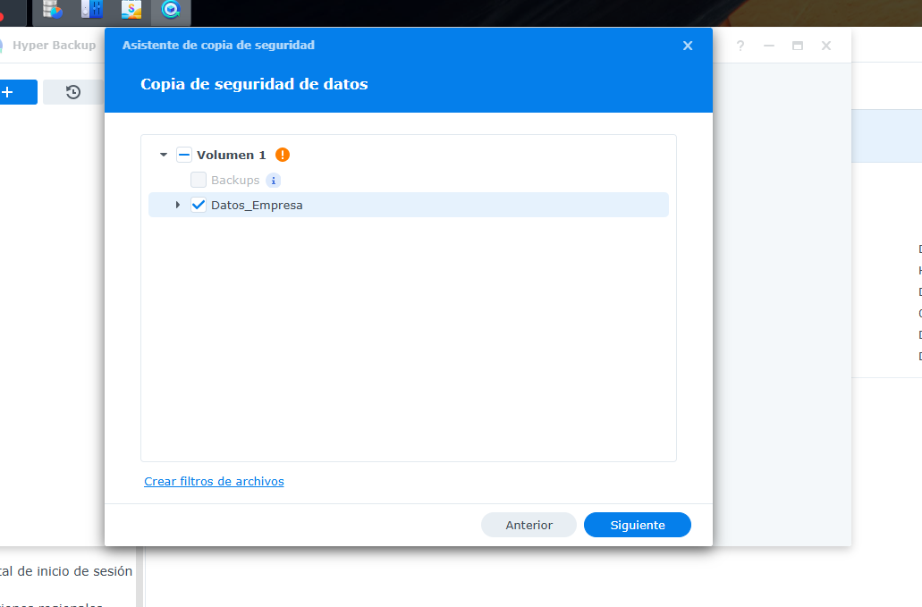
Figura 10. Datos_Empresa seleccionada como origen de la copia.
La tarea Backup_Datos_Empresa quedó programada todos los días a las 03:00. Además, la ejecuté manualmente una vez para comprobar que terminaba correctamente.
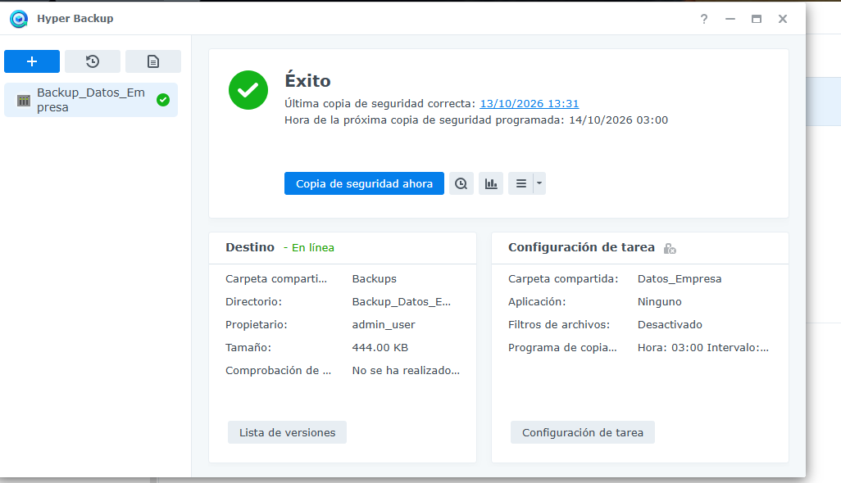
Figura 11. Copia de seguridad finalizada con éxito.

9. Incidencias y resolución
La parte que más problemas me dio fue el arranque y la red. Fui probando los cambios uno a uno hasta localizar qué estaba fallando. Estos fueron los errores principales:
• Acceso inicial por red: Al principio tenía la VM en NAT y ARPL recibía la IP 10.0.2.15. Desde Windows no podía entrar directamente, así que cambié el adaptador a modo puente usando la tarjeta Wi‑Fi. Con eso la VM pasó a estar en la misma red local que mi equipo.
• Bloqueo de ARPL en /init: Cuando conectaba varios discos virtuales durante la configuración, ARPL se quedaba parado durante el arranque. Lo solucioné arrancando primero solo con el VMDK de ARPL, configurando y construyendo el loader y conectando después los discos que necesitaba DSM.
• DSM sin conectividad: Aunque ARPL mostraba una IP válida, DSM no respondía ni al ping ni al puerto 5000. Al revisar la configuración vi que VirtualBox y ARPL estaban usando MAC distintas. Puse en VirtualBox la MAC 00:11:32:2C:A7:85 y a partir de ahí la conexión quedó estable.
• Error al formatear el disco: En el primer intento apareció el mensaje «No se pudo instalar DSM: error al formatear la unidad». Como el disco virtual estaba vacío, lo sustituí por un VDI nuevo y repetí la instalación del archivo .pat. Esta vez terminó correctamente.
• Cambio de dirección IP: Durante las pruebas la IP cambió de 192.168.1.33 a 192.168.1.37. Para no seguir intentando entrar a una dirección antigua, comprobé la IP mostrada por ARPL y la confirmé con ping y Test-NetConnection al puerto 5000.

10. Conclusiones
Al final he conseguido dejar funcionando un NAS virtual con Synology DSM, RAID 1, usuarios y grupos con distintos permisos, una carpeta compartida y una tarea de Hyper Backup que se ha ejecutado correctamente.

Comprobación final
✓ DSM 7.1 instalado y accesible en la LAN.
✓ RAID 1 creado con dos unidades y estado saludable.
✓ Usuarios admin_user y readonly_user creados.
✓ Grupos Admins y ReadOnly configurados.
✓ Datos_Empresa con Lectura/Escritura para Admins y Solo lectura para ReadOnly.
✓ Hyper Backup instalado, programado y ejecutado con éxito.

